Vielen Dank, dass du dir unsere Anschreiben-Vorlage heruntergeladen hast! Es handelt sich hierbei um einen Mustertext, den du, um ihn zu verwenden, individualisieren und inhaltlich anpassen solltest.

Lösche dazu diese Seite aus diesem Dokument und ergänze das Anschreiben mit deinen persönlichen Informationen. Die Seite kannst du ganz einfach löschen, indem du alle Inhalte auf dieser Seite markierst und die Entfernen-Taste („Entf“) drückst.

Wenn du dir beim Erstellen deines Anschreibens unsicher bist und inhaltliche Unterstützung brauchst, empfehlen wir dir den kostenlosen Bewerbungsgenerator von bewerbung2go. Dieser bietet dir einige Hilfestellungen und Designoptionen, mit denen du deine individuelle Bewerbung erstellen kannst.

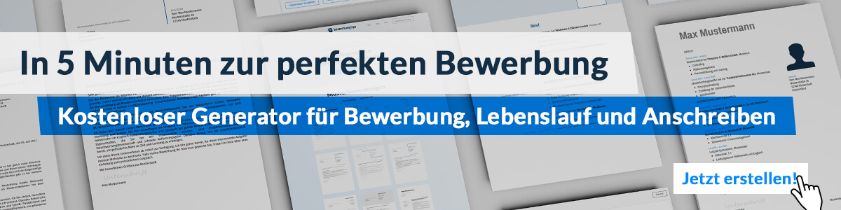
Hier entlang zum kostenlosen Bewerbungsgenerator von bewerbung2go
Arbeitgeber GmbH
Name Nachname
Straße 123
12345 Musterstadt
Musterstadt, 28.07.2026

Bewerbung als IT-Consultant

Sehr geehrte Damen und Herren,

in einer digitalen Welt sind Unternehmen ständig gefordert, ihre IT-Strukturen und -Prozesse an aktuelle Trends und Herausforderungen anzupassen. Als IT Consultant habe ich mich darauf spezialisiert, die Brücke zwischen technologischen Möglichkeiten und geschäftlichen Anforderungen zu schlagen.

Während meiner Tätigkeit bei ITBridge Solutions begleitete ich mittelständische Unternehmen bei der Einführung und Optimierung von ERP-Systemen. Mein Hauptaugenmerk lag darauf, nicht nur eine technisch einwandfreie Lösung bereitzustellen, sondern auch sicherzustellen, dass diese den Geschäftszielen des Kunden entsprach. Durch mein Engagement konnte die Effizienz der Projekte um durchschnittlich 30% gesteigert werden, was in direkter Kostenersparnis und höherer Mitarbeiterzufriedenheit resultierte.

An der Technischen Universität München absolvierte ich meinen Master in Wirtschaftsinformatik. Dieser interdisziplinäre Ansatz ermöglichte es mir, sowohl die Sprache der IT als auch die der Geschäftsführung zu sprechen. Ein besonderer Meilenstein war meine Abschlussarbeit, in der ich die Vorteile von Cloud-Computing für Supply-Chain-Management-Systeme untersuchte. Bei der Unternehmensberatung TechPulse war ich verantwortlich für den Bereich IT-Sicherheit. Hier entwickelte ich zusammen mit einem interdisziplinären Team maßgeschneiderte Sicherheitskonzepte für Unternehmen verschiedener Branchen. Durch den Einsatz neuester Technologien und Methoden reduzierten wir Sicherheitsrisiken um bis zu 40% und schafften so ein sicheres und vertrauenswürdiges digitales Umfeld.

Die Kombination meiner technischen Expertise, meinem Verständnis für Geschäftsprozesse und meiner Erfahrung in der Zusammenarbeit mit unterschiedlichen Stakeholdern macht mich zu einem idealen Partner, um Ihre IT-Landschaft zukunftssicher zu gestalten. Über eine Einladung zu einem Vorstellungsgespräch freue ich mich sehr.

Mit freundlichen Grüßen


Cleo Zausel

